День ВМФ в Севастополе - 2018
Предварительная программа мероприятий
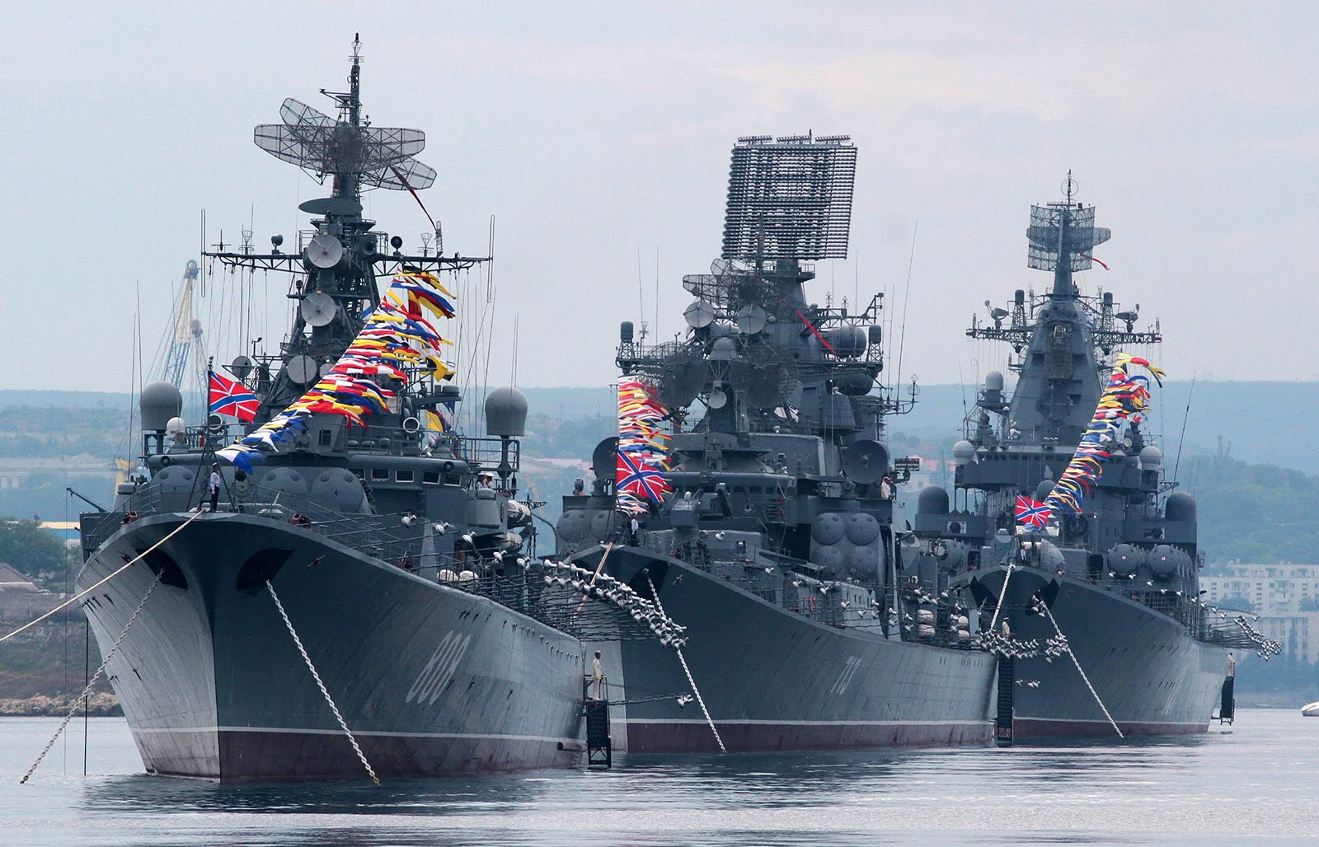

День Военно-морского флота – праздник всех, кто стоит на страже морских рубежей России, обеспечивает боеготовность кораблей и частей, праздник ветеранов и тех, кто ждет моряков на берегу – их родных и близких. В Севастополе день Военно-морского флота всегда встречают с особым чувством гордости!
Вам продемонстрируют уничтожение отряда боевых кораблей противника с использованием ракетного оружия, огневое подавление противодесантной обороны врага артиллерийскими установками «Гвоздика» и системами залпового огня «Град», возможности тральных и противолодочных сил флота. Военно-спортивный праздник откроют противодиверсионные и патрульные катера и вертолеты Ми-8. Над Севастопольской бухтой пролетят Су-24 и Су-30, вертолеты Ка-27 и самолеты Бе-12, а морские пехотинцы покажут рукопашный бой.
Военно-спортивный праздник завершат фонтаны на воде. В акватории Севастопольской бухты будут вальсировать пожарные катера и рейдовые буксиры. В финале военно-спортивного праздника – групповой прыжок парашютистов. Празднование Дня ВМФ завершится артиллерийским салютом и панорамным фейерверком над акваторией Севастопольской бухты.

Предварительная программа

Дня военно-морского флота в Севастополе 29.07.2018:
- 08.30 на площади Нахимова начинается традиционное возложение венков и цветов к Мемориалу героическим защитникам Севастополя 1941-1942 гг.;
- 8-45 торжественный подъем Государственного, Военно-морского флага России и флагов расцвечивания на кораблях флота;
- Ровно в 9-00 парад кораблей и военно-спортивный праздник, где историческую часть сменяет военная (акватория Севастопольской бухты).
- С 10-00 до 11-30 гости и жители города увидят:
- Театрализованное представление, посвященное истории создания Черноморского флота России;
- Разведывательный поиск и уничтожение минных заграждений противника;
- Развертывание подводной лодки в район боевых действий;
- Авиационная доразведка противодесантной обороны противника с истребительным прикрытием;
- Поиск и уничтожение подводных лодок противника противолодочной авиацией;
- Уничтожение обнаруженных подводных лодок противника противолодочными силами флота;
- Завоевание господства в районе высадки, артиллерийский бой с надводными кораблями противника;
- Авиационная огневая подготовка высадки десанта;
- Пролет воздушного пункта управления командира сил высадки;
- Огневое подавление противодесантной обороны противника;
- Бой за высадку морского десанта;
- Авиационное огневое сопровождение действий войск десанта на берегу;
- Захват плацдарма высадки с демонстрацией приемов рукопашного боя на парадном плавпричале;
- Освобождение захваченного террористами судна;
- Фонтаны на воде. Вальс буксиров;
- Групповой прыжок парашютистов с дымами и флагами.
- 12-00 праздник продолжается на пл. Нахимова. Открывается выставка вооружений и военной техники. Одновременно всех желающих на День открытых дверей приглашают Музей Черноморского флота и Военно-историческом музей фортификационных сооружений Севастополя;
- 14-00 в Севастопольском морском порту организовано свободное посещение кораблей и судов Черноморского флота;
- 19:00 гала-концерт (площадь Нахимова);
- В 22:00 кульминация праздника — артиллерийский салют, красочный фейерверк и фонтаны на воде.

